1. Napisz, jakie znaczenie dla ryb mają poniższe cechy ich budowy.

Głowa sztywno połączona z tułowiem: _______________________________________________________________________

Występowanie pęcherza pławnego _______________________________________________________________________

Dachówkowato ułożone łuski: ________________________________________________________________________

**3** Poniższe rysunki przedstawiają narządy oddechowe przedstawicieli dwóch różnych grup kręgowców zmiennocieplnych.

Napisz nazwę płuc i u kogo wystepuje?

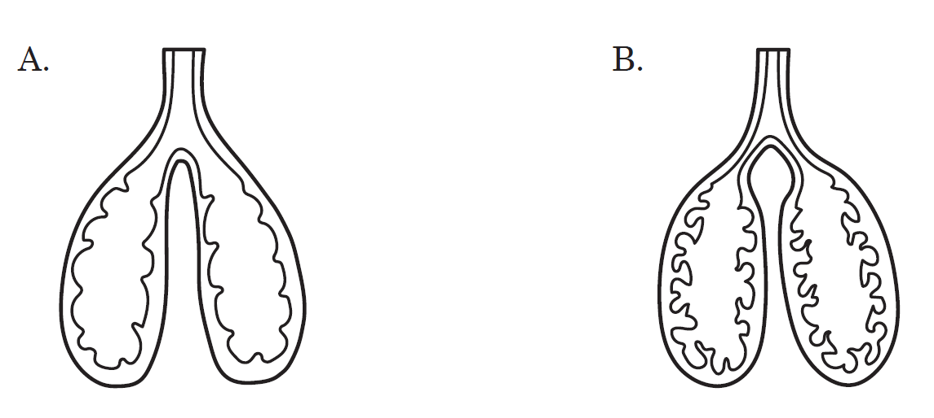

**4** WPISZ której grupy kręgowców dotyczą poniższe opisy. Uwaga: Niektóre stwierdzenia mogą dotyczyć więcej niż jednej grupy.

|  |  |  |  |
| --- | --- | --- | --- |
| Do zapłodnienia dochodzi poza organizmem samicy. |  |  |  |
| Okres rozmnażania tej grupy nazywamy tarłem. |  |  |  |
| Jaja tej grupy kręgowców nazywamy skrzekiem. |  |  |  |
| Są zwierzętami jajorodnymi. |  |  |  |
| Składają jaja na lądzie. |  |  |  |

**5**  Płazy – jako zwierzęta **dwuśrodowiskowe** – są przystosowane zarówno do życia na lądzie, jak i w wodzie. Podaj 2 przykłady przystosowania płazów do życia na lądzie i jeden przykład przystosowania do życia w wodzie.

Przystosowanie do życia na lądzie:

________________________________________________________________________

Przystosowanie do życia w wodzie:

________________________________________________________________________

**6** Oceń, czy poniższe informacje dotyczące gadów są prawdziwe. Zaznacz literę P, jeśli informacja jest prawdziwa, albo literę F, jeśli jest fałszywa.

|  |  |  |  |
| --- | --- | --- | --- |
| 1. | Skóra gadów jest przepuszczalna dla gazów i wody. | P | F |
| 2. | Płazy mają oczy pozbawione powiek. | P | F |
| 3. | W Polsce żyją przedstawiciele wszystkich grup gadów: jaszczurki, krokodyle, węże i żółwie. | P | F |
| 4. | Większość gadów żyje na lądzie. | P | F |

**7** Na zdjęciach przedstawiono trzy gatunki gadów żyjących w Polsce. Rozpoznaj je, a następnie zapisz ich nazwy gatunkowe.

|  |  |  |  |  |  |
| --- | --- | --- | --- | --- | --- |
| A. |  | B. |  | C. |  |
|  | ________________ |  | _______________ |  | ________________ |

Uzupełnij tekst.

Płazy są zwierzętami ..................................... . Larwy płazów żyją w .........................,

natomiast postacie dorosłe na ......................... . Posiadają dwie pary kończyn, gdzie przednie

zakończone są ...... palcami, a tylne ....... . Temperatura ciała płazów zależna jest od temperatury

otoczenia, co oznacza, że płazy są zwierzętami ..................................................................... .

U płazów występuje dymorfizm płciowy, gdzie .........................................................................

......................................................., wyjątek stanowią traszki, gdzie samiec...............................

................................................................. . Larwy płazów bezogonowych nazywane są

. ..................... . Oddychają .............................., a dorosłe osobniki ........................ . Wszystkie

gatunki płazów w Polsce objęte są .............................................. . Na terenie Wigierskiego PN

występuje ............. gatunków płazów. Płazy ogoniaste reprezentowane są przez .....................

........................................................... . Wśród bezogonowych żyją

tu ........................................